Приложение № 6
к постановлению администрации
МО Тельмановское СП
Тосненского района Ленинградской области
от 08 февраля 2020 г. № 20

Схема размещения нестационарных объектов, расположенных на земельных участках, в зданиях, строениях и сооружениях, находящихся в государственной и муниципальной собственности на территории МО Тельмановское сельское поселение Тосненского района Ленинградской области
(д. Пионер) № 12

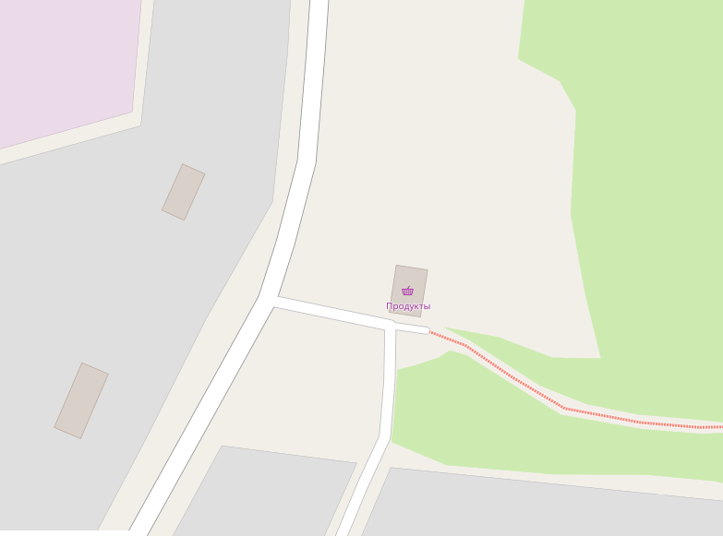
13
ю

